A Képes Krónika Szent László legendája

I. Béla fia, magyar király. Nevéhez kötődik I. István, Imre és Gellért szentté avatása, a somogyvári és a SZENTJOBBI APÁTSÁG megalapítása, valamint Horvátország meghódítása a tengerpartig. A cseh határon halt meg. Előbb Somogváron temették el, majd onnan átvitték holttestét Váradra.
A váradi püspökség megalapításával és Gyulafehérvár kiépítésével befejezte a magyarországi egyházszervezet kialakítását. 1192-ben avatták szentté; szent lovagkirály.
A krónikás is úgy jellemzi, mint aki ,,mindenkor rugalmas volt és szelíd. Vigasztalta a bajtól sújtottakat, fölemelte az elnyomottakat, az árvák kegyes atyja volt. Az ország minden lakosa csak kegyes király néven emlegette. ,,Egyik legszebb jellemvonása a megbocsátás volt. Salamont nem bűntette meg a kor szokása szerint, csak fogságra vetette egy időre. ,,Ő maga folyvást imádkozott Salamonért, hogy térjen meg Isten törvényéhez.''
,,Testedben tiszta, lelkedben fényes, szívedben bátor, miként vad oroszlán.'' Imáinak hatásossága nyilvánul meg az alakját körülfonó legendákban is. Az üldöző ellenség előtt a szikla meghasad, éhező katonái táplálására szarvascsordák jelennek meg, imájára víz fakad a sziklából, az ellenség elé dobott pénzei kővé változnak. Ugyanígy lesz ,,Szent László füve'' gyógyír a betegség ellen.
Benne látták a kor egyik legszebb lovageszményét, s kiszemelték a keresztes hadak vezérének. Erre azonban nem kerülhetett sor, mert 1095. július 29-én az örökkévalóságba költözött. A lovagkirály kultuszának köszönhetően a magyar katonák még a II. világháború idején is Szent László, segíts! felkiáltással indultak a csatába.

„ Egyszer csak meglátja a boldog emlékezetű László herceg, hogy egy pogány egy szép magyar lányt hurcol a lován. Azt gondolta tehát Szent László herceg, hogy az a váradi püspök lánya, és ámbár nehéz sebben volt, mégis nagy hamar üldözőbe vette lova hátán, akit Szögnek nevezett. Midőn pedig utol érte, hogy lándzsájával leszúrja, képtelen volt reá, mivel sem az ő lova nem vágtatott gyorsabban, sem amazé nem maradt vissza semmit sem, hanem, mintegy kartávolság maradt a lándzsa és a kun háta között. Rákiáltott tehát Szent László király herceg a lányra, és mondá: Szép húgom, ragadd meg a kunt az övénél fogva, és vesd a földre! Az meg is tette. Midőn a földön hevert, Szent László herceg távolról lándzsát akart belé vetni, hogy végezzen vele. De a lány nagyon könyörgött neki, hogy ne ölje meg, hanem bocsássa szabadon. Ebből is kitetszik, nincsen hűség az asszonyokban, mert bizonyára fajtalan szerelemből akarta megszabadítani. A szent herceg pedig hosszasan küzdött a kunnal, és elvágta annak inát , megölte. De ez a lány nem a püspök lánya volt.” ( ford.:Vargyas Lajos )

A szent király életét számos legenda örökítette meg. Ez a legendakör az egyetlen, ami magyar eredetűként templomainkban a mai napig fennmaradt szerte a középkori Magyarország területén. A legfrissebben feltárt erdélyi, homoródkarácsonyfalvi freskóképek páratlan épségben és csodaszép színekkel vészelték át az elmúlt több, mint ötszáz esztendőt.

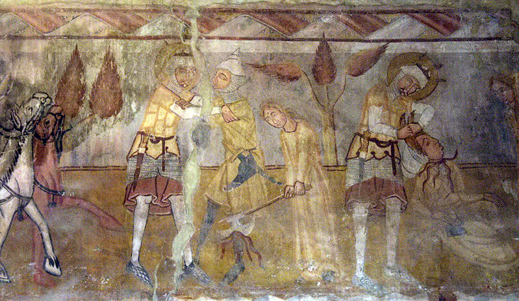

A Kárpát-medencében összesen 48 település őrzi nevében vagy templomát díszítő freskójával, szobrával, oltárképével Szent László emlékét

KAPCSOLÓDÁSOK (kattintson):

